Zgłoś produkt do oceny i zyskaj szansę zdobycia certyfikatu ''Doceń polskie''
Smak, wygląd i stosunek jakości do ceny - te trzy aspekty Loża Ekspertów programu ''Doceń polskie'' bierze pod uwagę oceniając żywność. 9 lipca specjaliści już po raz trzynasty zadecydują o tym, które ze zgłoszonych artykułów spożywczych zasługują na zdobycie certyfikatu ''Doceń polskie''. Producenci mogą jeszcze zgłaszać swoje wyroby, a tym samym zyskać szansę zdobycia prestiżowego wyróżnienia.

Zbliża się kolejna certyfikacja produktów spożywczych biorących udział w Ogólnopolskim Programie Promocyjnym ''Doceń polskie''. Najbliższy audyt odbędzie się 9 lipca. Będzie to już trzynasta z kolei certyfikacja w historii programu, którego honorowym patronem jest Minister Rolnictwa i Rozwoju Wsi.

Wszystkie wyroby, które pozytywnie przeszły pierwszy etap weryfikacji zostaną ocenione przez Lożę Ekspertów programu ''Doceń polskie''. Jakie cechy musi spełniać wyrób, by zakwalifikować się do certyfikacji?
- Podstawowym kryterium przystąpienia do programu jest posiadanie tzw. polskiego akcentu. Oznacza to, że
o godło promocyjne ''Doceń polskie'' mogą ubiegać się tylko te firmy, których produkty są produkowane na terenie naszego kraju, z polskich składników lub na podstawie rodzimej receptury. W audycie programu ''Doceń polskie'' biorą udział tylko wyroby spełniające ten warunek – wyjaśnia Karolina Szlapańska z Ogólnopolskiego Programu Promocyjnego ''Doceń polskie''.

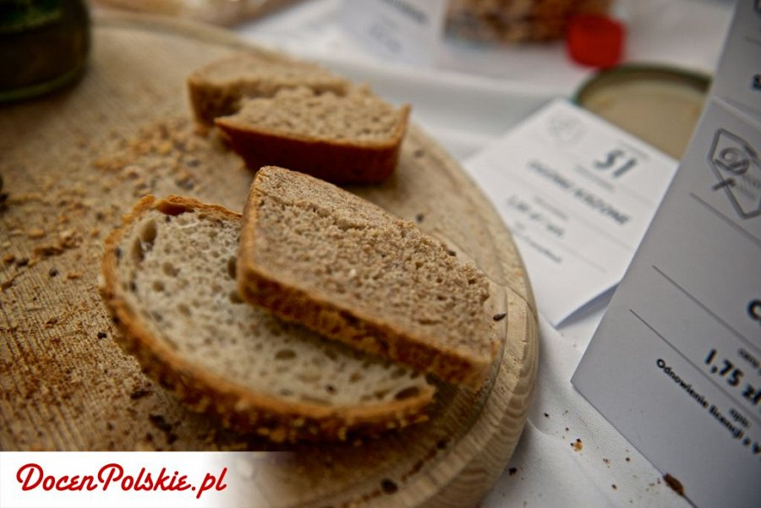



Podczas audytu Loża Ekspertów ocenia wszystkie artykuły spożywcze, przyznając każdemu z nich punkty za smak, wygląd oraz stosunek jakości do ceny. Certyfikaty programu przyznawane są w oparciu o noty ekspertów.
- Każdy z jurorów dysponuje dzisięciopunktową skalą ocen. Zgodnie z regulaminem programu, znak promocyjny otrzymują wyłącznie artykuły, których wynik końcowy (średnia arytmetyczna not za trzy aspekty) wynosi co najmniej 7,5 punktów. Wyroby z maksymalnymi notami są również honorowane tytułem TOP PRODUKT – dodaje K. Szlapańska.
Loży Ekspertów przewodniczy Mirek Drewniak z Fundacji Klubu Szefów Kuchni. Poza nim, produkty spożywcze oceniają osoby z wieloletnim doświadczeniem technologicznym w branży spożywczej.

Jak dotąd, w gronie laureatów programu znalazły się m.in. piekarnie, firmy mięsne, gospodarstwa pasieczne, mleczarnie, grupy producentów warzyw i owoców, cukiernie, a także zakłady oferujące przetwory oraz napoje (również alkoholowe). Eksperci wyróżnili także wyroby marek własnych sieci handlowych (nagrodzone produkty oznaczone są godłem ''Doceń polskie''- MARKI WŁASNE).

Każda z nagrodzonych firm może dowolnie dysponować certyfikatem. Informacje o wyróżnieniu zamieszczane są nie tylko na stronie i blogu programu, lecz także na stronach internetowych producentów i w ich materiałach promocyjnych. Firmy umieszczają zdobyte godło promocyjne również na opakowaniach nagrodzonych artykułów, czy np. w serwisach internetowych, za pomocą których sprzedawane są produkty. Certyfikaty programu są ponadto eksponowane na stoiskach oraz w sklepach firmowych.

Co ważne, laureaci programu cieszą się zainteresowaniem mediów lokalnych i branżowych. - Tylko w 2013 roku w prasie i portalach internetowych ukazało się ponad 760 różnego rodzaju materiałów na temat programu oraz firm, których wyroby zostały nagrodzone. Zatem co miesiąc ukazało się średnio ponad 60 publikacji na temat wyróżnionych produktów – podkreśla Marek Bielski, organizator programu ''Doceń polskie''.
- Certyfikat ''Doceń polskie'' jest nadawany na 24 miesiące, producenci przez cały ten okres mogą promować wyróżnione wyroby znakiem programu. Laureaci dotychczasowych audytów korzystają z potencjału godła promocyjnego i czerpią realne korzyści z jego posiadania. Dowodzi tego m.in. ponowny udział wytwórców w certyfikacjach; nagrodzone wcześniej firmy zgłaszają do oceny kolejne produkty, chcąc tym samym zwiększyć liczbę posiadanych certyfikatów. Cieszy nas, że program zyskał zaufanie producentów oraz fakt, że godło ''Doceń polskie'' jest coraz bardziej rozpoznawalne wśród konsumentów – mówi M. Bielski.
Informacje na temat programu, a także sposobów przystąpienia do projektu, są zawarte na stronie internetowej www.docenpolskie.pl.

Pięć faktów na temat certyfikacji programu ''Doceń polskie''
1. Certyfikacja nie jest plebiscytem – Loża Ekspertów nie wybiera najlepszego produktu z danej kategorii, lecz podejmuje decyzję, które ze zgłoszonych wyrobów zasługują na zdobycie certyfikatu. Oznacza to, że godłem promocyjnym może być wyróżniona dowolna liczba produktów biorąca udział w audycie,
2. Oceniane są produkty spożywcze różnego typu (od pieczywa poprzez nabiał, mięsa, napoje, słodycze, dania gotowe, owoce, warzywa, makarony i kasze, po przekąski oraz tłuszcze),
3. Swoje produkty może zgłosić każda firma oferująca wyroby z tzw. polskim akcentem (nie ma znaczenia wielkość firmy, jej struktura czy rok założenia),
4. Program ma charakter ogólnopolski, w audytach każdorazowo biorą udział firmy z całego kraju,
5. Udział w audycie jest bezpłatny i niezobowiązujący.

* * *

Ogólnopolski Program Promocyjny "Doceń polskie"
www.docenpolskie.pl
www.blog.docenpolskie.pl
Celem programu "Doceń polskie" jest promocja wysokiej jakości produktów spożywczych dostępnych na polskim rynku. Ich selekcją, oceną i przyznaniem certyfikatu "Doceń polskie" zajmuje się piątka specjalistów zawodowo związana z żywnością i technologią żywienia, która tworzy Lożę Ekspertów. Zasiada w niej m.in. reprezentant Ministerstwa Rolnictwa i Rozwoju Wsi, a także członkowie Fundacji Klubu Szefów Kuchni.
Twórca programu "Doceń polskie" jest także organizatorem projektu BlogerChef (blogerchef.pl) – innowacyjnego przedsięwzięcia skierowanego do blogerów kulinarnych. Celem projektu jest propagowanie wspólnego gotowania wśród pasjonatów kuchni, którzy swoją wiedzą i przepisami dzielą się w Internecie. Dzięki ogólnopolskiemu konkursowi, warsztatom i pokazom kulinarnym, blogerzy mają okazję do spotkań, poznawania nowych miejsc i produktów, wymiany doświadczeń, nauki oraz dobrej zabawy

